

รายงานการปฏิบัติราชการประจำ เดือน มีนาคม 2568
ประจำปีงบประมาณ พ.ศ. 2568
งานสืบสวน สถานีตำรวจภูธรวารินชำราบ
ข้อมูล ณ วันที่ 31 มีนาคม 2568

รายงานการปฏิบัติราชการประจำ เดือน มีนาคม 2568
ประจำปีงบประมาณ พ.ศ. 2568
สถานีตำรวจภูธรวารินชำราบ
1. งานสืบสวน
1 มี.ค. 2568
เมื่อวันที่ ๑ มี.ค.6๘ ได้มีการจับกุมตัวผู้ต้องหา "มียาเสพติดให้โทษประเภท 1 (ยาบ้า) ไว้ในความครอบครองโดยผิดกฎหมาย เสพยาเสพติดให้โทษฯ” ผตห. ๑ ราย ๑ คน พร้อมของกลาง ยาบ้า ๕ เม็ด

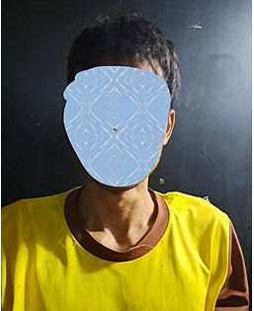

2 มี.ค. 2568
เมื่อวันที่ 2 มี.ค.6๘ ได้มีการจับกุมตัวผู้ต้องหาคดี “จำหน่ายบุหรี่ไฟฟ้าอันเป็นการฝ่าฝืนคำสั่งคณะกรรมการคุ้มครองผู้บริโภค ที่ 9/2558 เรื่องห้ามขายหรือห้ามให้บริการสินค้าบารากู่ บุหรี่ไฟฟ้า หรือน้ำยาสำหรับเติมบุหรี่ไฟฟ้า” จำนวน 1 ราย 1 คน ของกลาง 1.บุหรี่ไฟฟ้า จำนวน 1 เครื่อง(ได้จากการล่อซื้อ) 2.บุหรี่ไฟฟ้าแบบใช้แล้วทิ้ง จำนวน 2 ชิ้น(ได้จากการล่อซื้อ) 3.ธนบัตรที่ใช้ในการล่อซื้อรวมเป็นเงินจำนวน 700 บาท
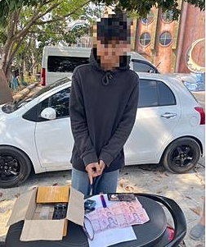

๓ มี.ค. 2568
เมื่อวันที่ ๓ มี.ค.6๘ ได้มีการจับกุมตัวผู้ต้องหา "มียาเสพติดให้โทษประเภท 1 (ยาบ้า) ไว้ในความครอบครองโดยผิดกฎหมาย เสพยาเสพติดให้โทษฯ” ผตห. ๑ ราย ๑ คน พร้อมของกลาง ยาบ้า ๑๐ เม็ด

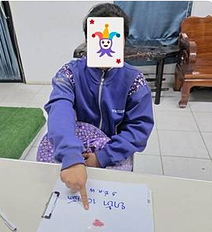

๓ มี.ค. 2568
เมื่อวันที่ ๓ มี.ค.6๘ ได้มีการจับกุมตัวผู้ต้องหา "มียาเสพติดให้โทษประเภท 1 (ยาบ้า) ไว้ในความครอบครองโดยผิดกฎหมาย เสพยาเสพติดให้โทษฯ” ผตห. ๑ ราย ๑ คน พร้อมของกลาง ยาบ้า ๘ เม็ด

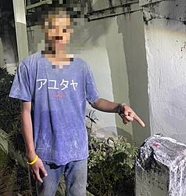

๗ มี.ค. 2568
เมื่อวันที่ ๗ มี.ค.6๘ ได้มีการจับกุมตัวผู้ต้องหาคดี “จำหน่ายบุหรี่ไฟฟ้าอันเป็นการฝ่าฝืนคำสั่งคณะกรรมการคุ้มครองผู้บริโภค ที่ 9/2558 เรื่องห้ามขายหรือห้ามให้บริการสินค้าบารากู่ บุหรี่ไฟฟ้า หรือน้ำยาสำหรับเติมบุหรี่ไฟฟ้า” จำนวน 1 ราย 1 คน ของกลาง 1.บุหรี่ไฟฟ้า จำนวน 1 เครื่อง(ได้จากการล่อซื้อ) ๒.ธนบัตรที่ใช้ในการล่อซื้อรวมเป็นเงินจำนวน ๖00 บาท

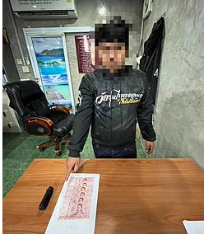

๗ มี.ค. 256๘
เมื่อวันที่ ๗ มี.ค.๖๘ ได้มีการจับกุมตัวผู้ต้องหา "ลักลอบเล่นการพนันทายผลฟุตบอลยุโรปพนันเอาทรัพย์สินกันโดยผิดกฎหมาย" จับกุมพร้อมด้วยของกลาง ผู้ต้องหา 1 คน

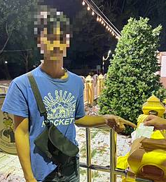

๑๐ มี.ค. 256๘
เมื่อวันที่ ๑๐ มี.ค.๖๘ ได้มีการจับกุมตัวผู้ต้องหา
1. ร่วมกันพยายามฆ่าผู้อื่น
2. มีอาวุธปืนและเครื่องกระสุนปืนไว้ในความครอบครองโดยไม่ได้อนุญาตจากนายทะเบียน
3. พาอาวุธปืนติดตัวไปในเมือง หมู่บ้าน หรือทางสาธารณะโดยไม่ได้รับใบอนุญาต และโดยไม่มีเหตุสมควร
จับกุมพร้อมด้วยของกลาง
1. อาวุธปืนสั้นไทยประดิษฐ์ จำนวน 1 กระบอก
2. เครื่องกระสุนปืนขนาด 9 มม. จำนวน 2 นัด
3. ปลอกกระสุนปืน ขนาด 9 มม. จำนวน 1 ปลอก
4. รถจักรยานยนต์ ยี่ห้อฮอนด้า รุ่น PCX สีขาว-ส้ม หมายเลขทะเบียน 1 กฮ-8957 อุบลราชธานี จำนวน 1คัน ผู้ต้องหา ๒ คน
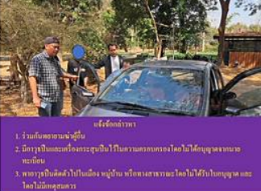
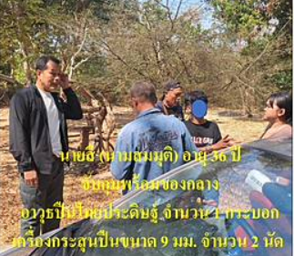

๑๐ มี.ค. 256๘
เมื่อวันที่ ๑๐ มี.ค.๖๘ ได้มีการจับกุมตัวผู้ต้องหา "ลักลอบเล่นการพนันทายผลฟุตบอลยุโรปพนันเอาทรัพย์สินกันโดยผิดกฎหมาย" จับกุมพร้อมด้วยของกลาง ผู้ต้องหา ๔ คน
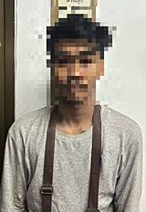
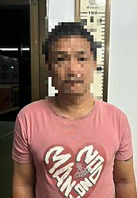
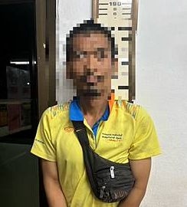
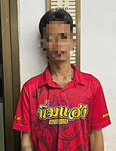

๑๒ มี.ค. 256๘
เมื่อวันที่ ๑๒ มี.ค.๖๘ ได้มีการจับกุมตัวผู้ต้องหา "เป็นบุคคลต่างด้าวอยู่ในราชอาณาจักรโดยการอนุญาตสิ้นสุด" จับกุมพร้อมด้วยของกลาง ผู้ต้องหา ๓ คน

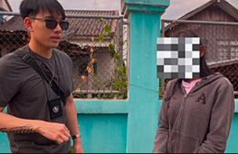
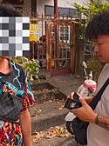
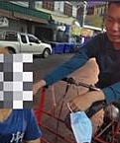

๑๒ มี.ค. 256๘
เมื่อวันที่ ๑๒ มี.ค.๖๘ ได้มีการจับกุมตัวผู้ต้องหา "มีอาวุธปืนไว้ในความครอบครองโดยไม่ได้รับอนุญาตจากนายทะเบียนท้องที" จับกุมพร้อมด้วยของกลาง ผู้ต้องหา 1 คน

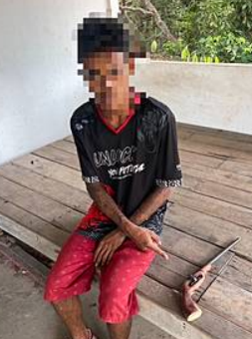

๑๔ มี.ค. 2568
เมื่อวันที่ ๑๔ มี.ค.6๘ ได้มีการจับกุมตัวผู้ต้องหา "มียาเสพติดให้โทษประเภท 1 (ยาบ้า) ไว้ในความครอบครองโดยผิดกฎหมาย เสพยาเสพติดให้โทษฯ” ผตห. ๒ ราย ๒ คน พร้อมของกลาง ยาบ้า ๔ , ๕ เม็ด

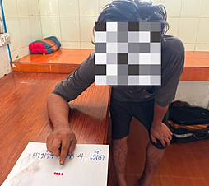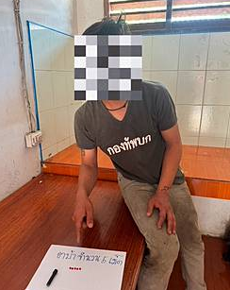

๑๕ มี.ค. 2568
เมื่อวันที่ ๑๕ มี.ค.6๘ ได้มีการจับกุมตัวผู้ต้องหา "มีไว้ในครอบครองซึ่งยาเสพติดให้โทษประเภท๑(เมทแอมเฟตามีนไฮโดรคลอไรด์)โดยไม่ได้รับอนุญาตและเสพยาเสพติดให้โทษประเภท ๑ (เมทแอมเฟตามีน) โดยฝ่าฝืนต่อกฎหมาย ” ผตห. ๑ ราย ๑ คน พร้อมของกลาง ยาบ้า ๑๐ เม็ด

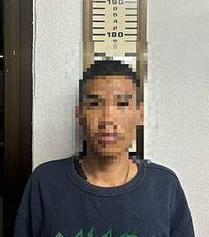
๑๗ มี.ค. 2568
เมื่อวันที่ ๑๗ มี.ค.6๘ ได้มีการจับกุมตัวผู้ต้องหา "มียาเสพติดให้โทษประเภท 1 (ยาบ้า)ไว้ในความครอบครองโดยผิดกฎหมายและเสพยาเสพติดให้โทษประเภท1(ยาบ้า)โดยผิดกฏหมาย” ผตห. ๑ ราย ๑ คน พร้อมของกลาง ยาบ้า ๒ เม็ด

๑๗ มี.ค. 2568
เมื่อวันที่ ๑๗ มี.ค.6๘ ชุดสืบสวน ส่งตัวผู้เสพยาเสพติดเข้ารับการบำบัด จำนวน 1 ราย

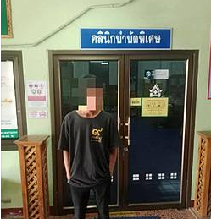

๑๘ มี.ค. 2568
เมื่อวันที่ ๑๘ มี.ค.6๘ ได้มีการจับกุมตัวผู้ต้องหา "มียาเสพติดให้โทษประเภท 1 (ยาบ้า)ไว้ในความครอบครองโดยผิดกฎหมายและเสพยาเสพติดให้โทษประเภท1(ยาบ้า)โดยผิดกฏหมาย” ผตห. ๑ ราย ๑ คน พร้อมของกลาง ยาบ้า ๒ เม็ด

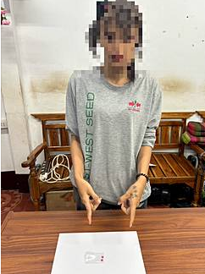

๑๘ มี.ค. 2568
เมื่อวันที่ ๑๘ มี.ค.6๘ ได้มีการจับกุมตัวผู้ต้องหา "ร่วมกันลักทรัพย์ในเวลากลางคืนโดยใช้ยานพาหนะเพื่อสะดวกแก่การกระทำความผิดหรือกสรพาทรพย์นั้นไปเพื่อให้พ้นการจับกุมหรือร่วมกันรับของโจร” ของกลาง
-สายไฟปลอก จำนวน 1 กระสอบ ผตห. ๑ ราย ๑ คน
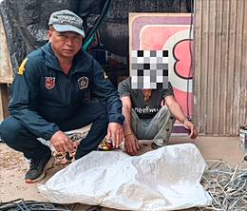
๒๒ มี.ค. 2568
เมื่อวันที่ ๒๒ มี.ค.6๘ ได้มีการจับกุมตัวผู้ต้องหา "มียาเสพติดให้โทษประเภท 1 (ยาบ้า) ไว้ในความครอบครองโดยผิดกฎหมาย เสพยาเสพติดให้โทษฯ” ผตห. ๒ ราย ๒ คน พร้อมของกลาง ยาบ้า ๒๐๙ , ๒๐๑ เม็ด

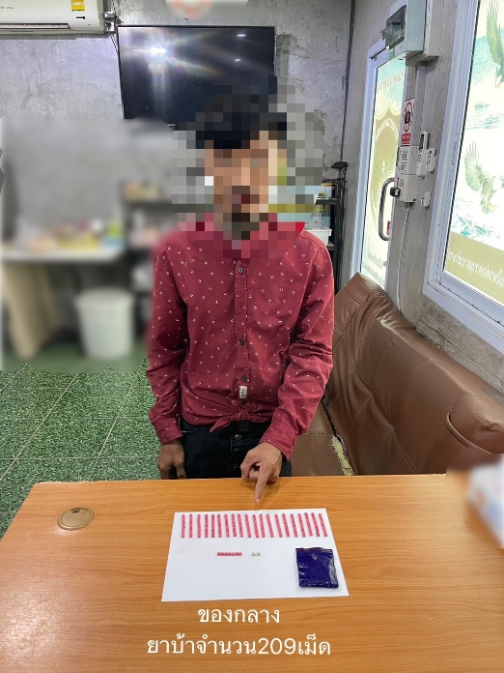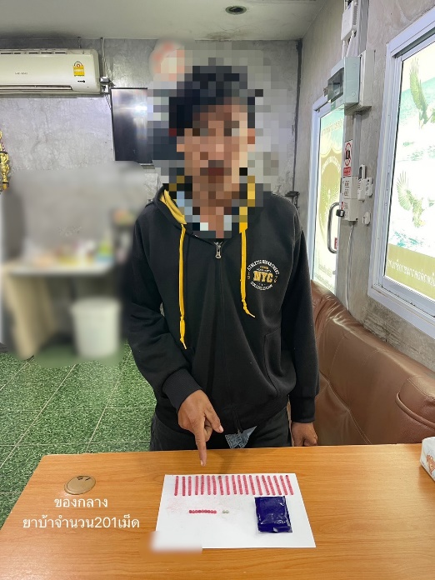

๒๓ มี.ค. 256๘
เมื่อวันที่ ๒๓ มี.ค.๖๘ ได้มีการจับกุมตัวผู้ต้องหา "มีอาวุธปืนไว้ในความครอบครองโดยไม่ได้รับอนุญาตจากนายทะเบียนท้องที" จับกุมพร้อมด้วยของกลาง ปืนแก๊ปยาว ๑ กระบอก ผู้ต้องหา 1 คน

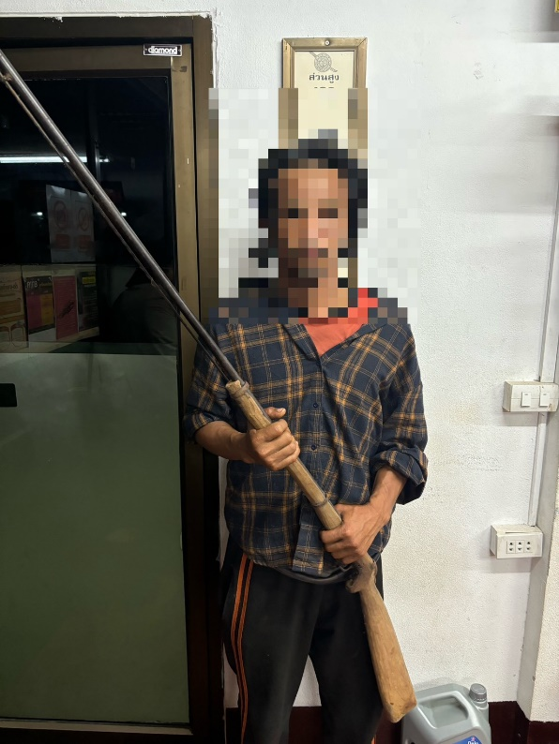

ห้วงระหว่าวันที่ 1-31 มี.ค. 2568

สรุปการจับกุมตัวผู้ต้องหาคดีกลุ่ม ๔ จำนวน ๓๔ คดี (ตามบัญชีแนบ)
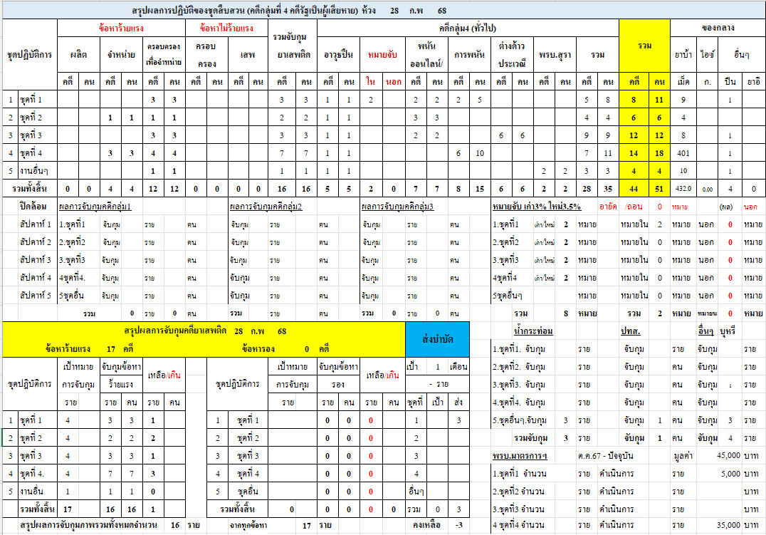

จับกุมตัวผู้ต้องหาตามหมายจับ ๑๖ ราย อายัดตัว ๒ ราย รวม ๑๘ ราย (ตามบัญชีแนบ)

